Elaboração |  | Aprovação
Nome | Data | Nome | Data
Devanir Crizol Martins | 08/01/2018 | Murilo de Moraes Tuvani | 08/01/2018

- Objetivo
Apresentar a sistemática do processo comercial e interação entre os demais processos.

- Referências
Código de Defesa do Consumidor.

- Definições
Não aplicável.

- Procedimentos e Responsabilidades
4.1 Fluxograma

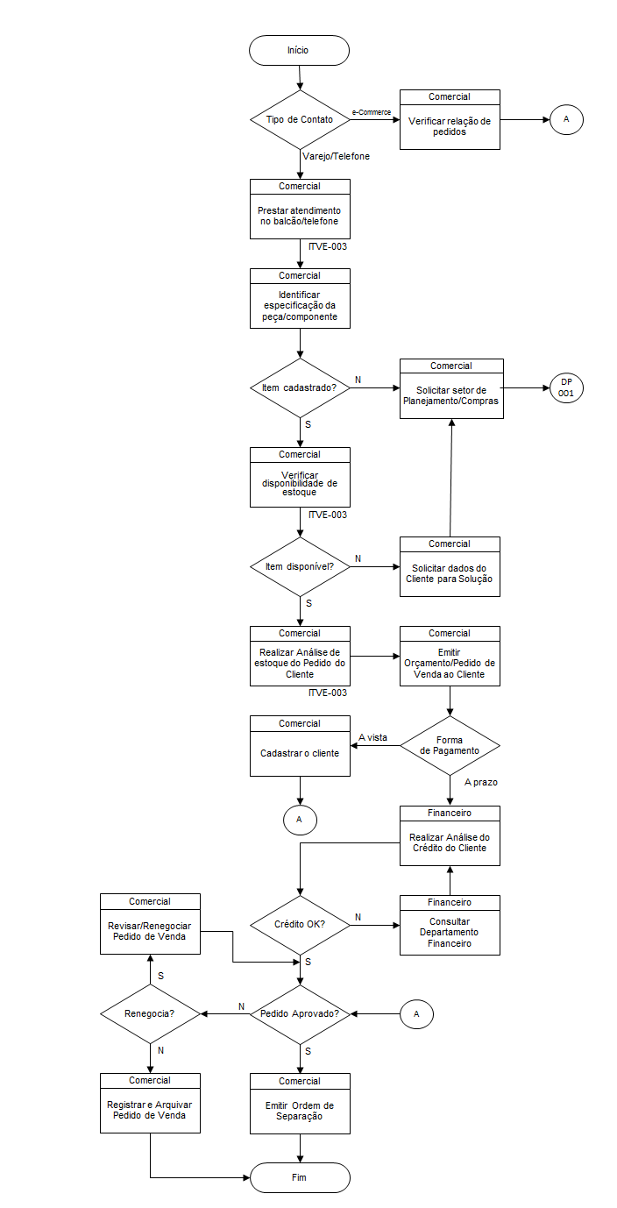
  - Entradas do Processo

Fornecedores do Processo | Entradas | Requisitos
Cliente | Solicitação de Orçamento/Cotação | Atendimento ao cliente, produtos vendidos, produtos cotados e quantidade de turnos
Cliente | Verificação dos pedidos e critérios especificados pelo cliente através do painel administrativo (site Auto Geral, Canal da peça e B2W) | Pedidos aprovados pelo Pag Seguro, Wirecard, Site/B2W ou depósito bancário
Cliente | Atendimento ao Cliente | Acompanhamento dos pedidos de compra dando suporte técnico ao cliente
Cliente | Feedback (resposta ao formulário, reclamação espontânea) | Acompanhamento das reclamações e retorno aos clientes
Diretoria | Política da qualidade, objetivos e metas | Gráfico Indicador do Processo
Cliente | Reclamação no Procon | Gestor recebe notificação e encaminha à diretoria administrativa para que seja redigida a resposta e definida tratativa junto ao cliente

  - Saídas do Processo

Clientes do Processo | Saídas planejadas | Padrão de Qualidade
Cliente | Orçamento de Venda | Quantidade de peças, preço, prazo, condição de pagamento.
Cliente | Suporte técnico ao cliente | Suporte técnico na venda e pós-venda
Cliente | Envio do formulário para avaliação da satisfação do cliente | Conforme definido no MQ-001
Comercial | Emissão de Nota Fiscal, GNRE (quando aplicável), etiquetas e AR (aviso de recebimento) | Preenchimento correto da etiqueta e AR, pagamento em tempo hábil da guia
Comercial | Separação do produto junto ao estoque | Produto adequado conforme especificação do cliente
Cliente | Embalar e enviar  (Correios e/ou Transportadora) | Embalagem com plástico bolha (se frágil), papel pardo e caixa de papelão
Cliente | Retorno às reclamações do cliente, recebidas através do Procon | Carta redigida, apresentação de documentos aplicáveis, participação em audiência quando necessário.

  - Indicadores do Processo

Indicador | Fórmula de Cálculo | Frequência | Responsável
Aumentar em 5% vendas realizadas no trimestre anterior. | Média de vendas realizadas no último trimestre + 5% | Mensal | Gestores de Loja
Manter o grau de satisfação dos Clientes acima de 85% | Média obtida a partir da pesquisa de satisfação | Anual | Gestores de Loja
Índice de Reclamações dos Clientes abaixo de 1% | Número de reclamações provenientes do formulário FVE-001 / número de vendas realizadas | Mensal | Gestores de Loja
Índice de devoluções abaixo de 3,5% | Devoluções realizadas / vendas realizadas | Mensal | Gestores de Loja
Índice de pedidos consignados acima de 80% | Número de pedidos em remessa / número de vendas efetivadas em 48hs | Mensal | Gestores de Loja
Número de vendedores que atingiram as metas | Relação de vendedores que atingiram a meta no mês | Mensal | Gestores de Loja
Potencialização de clientes cadastrados com perfil positivo | Analisar meta nos próximos 3 meses | Mensal | Gestores de Loja
Não venda por falta de peça ou erro no estoque | Através do relatório do sistema ERPJ | Mensal | Gestores de Loja

  - Descrição das Etapas do Processo

Etapa | Atividades | Responsável
01 | Receber o Contato do Cliente  Durante o processo, os contatos dos clientes são analisados e direcionados conforme seu ramo de atividade, mercado, tipo de relacionamento, entre outros.  Esta etapa também contempla a distribuição do cliente entre o time de Vendas Interna.  No e-commerce, são analisados diariamente os pedidos aprovados mediante pagamento pelo Pag Seguro, Wirecard, Site/B2W, através do painel administrativo (www.autogeralautopecas.lojavirtualnuvem.com.br). | Equipe Comercial
02 | Análise Crítica de Contratos  Esta etapa define as atividades necessárias para realização da análise de pedidos dos clientes que dentre seus critérios, inclui:  - Especificações de Materiais  - Item de Catálogo / Tabela  - Preço e Prazo (item de estoque, por exemplo)  - Condições de Entrega  As vendas realizadas através do www.autogeralautopecas.lojavirtualnuvem.com.br dispensam análise crítica formal, conforme especificado na ITVE-003 – Venda balcão / e-commerce. | Equipe Comercial
03 | Análise de Crédito dos Clientes  Consiste em realizar uma pesquisa da situação do crédito do cliente no mercado, cuja finalidade e minimizar os riscos de vendas duvidosas.  Clientes devem ser analisados conforme a ITFI-001 e nos casos duvidosos devem ser compartilhados com a Gerência Administrativo/Comercial ou a Direção da empresa.  Para vendas através do e-commerce, o crédito é analisado pelo Pag Seguro, Wirecard, Site/B2W. | Financeiro / Pag Seguro, Wirecard, Site/B2W
04 | Medição e monitoramento da satisfação do cliente  Os clientes podem entrar em contato através site, Facebook, e-mail e/ou telefone, WhatsApp. As reclamações são consolidadas mensalmente e analisadas quanto à sua pertinência a fim de que as ações devidas sejam tomadas. | Devanir Crizol
05 | Tratativa de reclamações via Procon  O gestor recebe a notificação e analisa a procedência. Se julgado procedente é realizado estudo de causa, bem como definição das ações a serem tomadas e encaminha à diretoria para que seja redigida a resposta. Nesse momento é avaliada necessidade de envio de documentos e/ou audiência para conciliação. Todas as ações e decisões devem ser registradas conforme FQU-008 – Relatório de Ações Corretivas e Preventivas. | Devanir Crizol / Cristiane Tuvani

- Registros
Conforme Matriz de Controle de Registros (FQU-002)

- Histórico das Revisões

Revisão | Descrição | Revisor | Data
02 | Revisão do fluxograma, exclusão do item de Licitação. | Devanir Crizol Martins | 16/01/2017
03 | Revisão dos itens 4.2, 4.3 e 4.5 quanto a tratativa de reclamações via Procon | Devanir Crizol Martins | 08/03/2017
04 | Revisão geral do documento | Devanir Crizol Martins | 23/07/2019

